УПРАВЛЯЮЩИЙ СОВЕТ МДОУ «Детский сад № 112»
Одним из основных направлений модернизации образования является повышение роли всех участников образовательного процесса – обучающихся (воспитанников), педагогов, воспитателей, родителей, а также представителей общественности и заинтересованных лиц (депутаты, бизнес-сообщество, медицинский блок и т.д.). Наиболее разработанной формой привлечения общественности к участию в управлении образовательным учреждением в настоящее время является создание советов образовательных учреждений, наделенных управленческими полномочиями - Управляющих советов.
Основа управления детским садом: сочетание принципов единоначалия и коллегиальности
Единоличный орган управления детским садом: заведующий
Коллегиальный орган управления: Управляющий Совет и др.
Состав Управляющего Совета
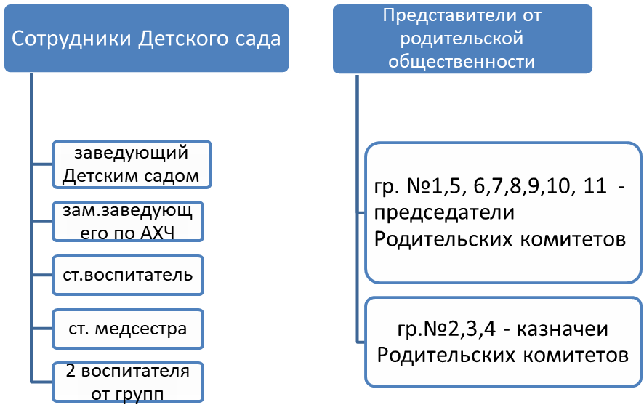
Значение Управляющего Совета заключается в возможности участия родителей в воспитательной, образовательной, здоровьесберегающей, финансовой, хозяйственной деятельности образовательной организации, удовлетворения запроса родителей на качественное образование и комфортное пребывание ребенка в Детском Саду через согласованные действия всех членов Управляющего Совета.
В чем необходимость привлечения родительской общественности к управлению образовательным учреждением и созданию коллегиального органа государственно-общественного управления – Управляющего Совета?
Целевой ориентир | Планируемый результат
- вовлечение в процесс управления детским садом (воспитательно-образовательный процесс, финансово-хозяйственную деятельность) всех ключевых заинтересованных участников: родителей, детей, педагогов, администрации детского сада, органов власти, бизнеса и т.д. | - улучшение условий пребывания ребенка в детском саду (обновление материально-технической базы)
- защита прав и законных интересов участников образовательного процесса | - согласованные действие родителей, воспитателей, администрации в интересах ребенка
- участие в рассмотрении конфликтных ситуаций между участниками образовательного процесса
- более эффективное использование имеющихся материально-технических, образовательных ресурсов | - повышение качества образования
- содействие рациональному распределению и целевому использованию бюджетных средств, средств от оказания дополнительных (платных) услуг и средств из внебюджетных источников (добровольные взносы, пожертвования и т.д.);  - привлечение и формирование фонда привлеченных средств из внебюджетных источников и определение приоритетных направлений их расходования;  - поиск источников дополнительных ресурсов (консультационная, информационная поддержка, спонсорство) и целенаправленное их использование | обеспечение воспитательно-образовательного процесса, комфортного пребывания воспитанника и развития внешней и внутренней инфраструктуры Детсада посредством внедрения современного оборудования;
- отчетность перед родителями по всем источникам доходов и направлениям расходов: бюджетные средства, доход от платных (образовательных) услуг, внебюджетные средства (добровольные взносы – пожертвования, спонсорская помощь), нефинансовая помощь | ориентация на открытость, ясность, прозрачность деятельности детского сада, доступность получения дошкольного образования;
- решение отдельных задач мониторинга и контроля в детском саду: вопросы качества питания, здоровьесберегающие технологии, безопасность пребывания ребенка в детском саду; | безопасное пребывание ребенка в дошкольном учреждении: в группе, музыкальном, спортивном зале, кабинетах логопеда, психолога, мед. блоке, на прилегающей территории;
- представление интересов детского сада в органах власти от имени Управляющего совета (родительской общественности)

Управляющий Совет руководствуется следующими принципами:
- коллегиальность принятия решений. Принимаемые Советом решения – это совместный продукт, результат реализации которого должен удовлетворять всех заинтересованных участников;
- ориентация на потребителя образовательных услуг;
- обратная связь потребителя и поставщика образовательной услуги;
- формирование положительного имиджа детского сада.
Участие родительской общественности в образовательной, финансово-хозяйственной, управленческой деятельности, в организации условий для комфортного пребывания детей в детском саду стало возможным благодаря созданию в МДОУ «Детский сад № 112» органа государственно-общественного управления Управляющего Совета, который начал функционировать с II полугодия 2013/2014 учебного года.
ДЛЯ ОБРАЩЕНИЙ В АДРЕС УПРАВЛЯЮЩЕГО СОВЕТА:

1. ПОЧТОВЫЙ ЯЩИК размещен на информационном стенде управляющего совета (рядом с кабинетом заведующего)
2. электронный ящик uprsovet112@yandex.ru

Члены Управляющего Совета из числа родителей 2018-2019 учебный год
Группа № | ФИО представителя родителей от группы
 | Пустобоярова Татьяна Валентиновна
 | Ключник Марина Владимировна
 | Ефремова Наталья Владимировна
 | Фролова Ольга Константиновна
 | Дудкина Елена Петровна
 | Гуськов Александр Геннадьевич
 | Кузьмичева Ольга Юрьевна
 | Бурова Наталья Михайловна
 | Павлова Оксана Анатольевна
 | Горынова Елена Анатольевна
 | Самойлова Марина Михайловна
Члены Управляющего Совета из числа сотрудников
Должность | ФИО
Заведующий | Парамонова Марина Анатольевна
Старший воспитатель | Зайцева Анастасия Сергеевна
Заместитель заведующего по АХЧ | Шапошников Михаил Сергеевич
Старшая медсестра | Добрецова Наталья Викторовна
Учитель-дефектолог | Павлова Татьяна Евгеньевна
Воспитатель | Кузьмичева Татьяна Автономовна
Кооптированный член Управляющего Совета: Кекелева Светлана Вячеславовна
Председатель Управляющего Совета МДОУ «Детский сад № 112»:
Кузьмичева Ольга Юрьевна +79201328052, loiseaudenuit@ya.ru, группа № 7

ст. 26 Федеральный закон от 29.12.2012 N 273-ФЗ "Об образовании в Российской Федерации"
п.2. ст. 26 ФЗ от 29.12.2012 N 273-ФЗ "Об образовании в Российской Федерации"
п. 4 ст. 26 ФЗ от 29.12.2012 N 273-ФЗ "Об образовании в Российской Федерации"

